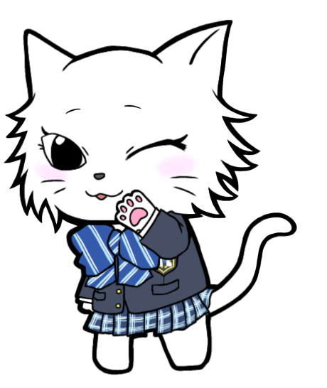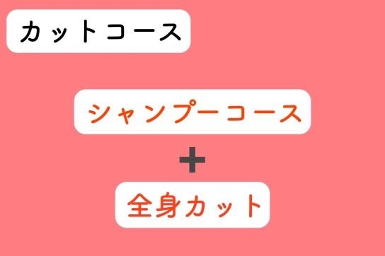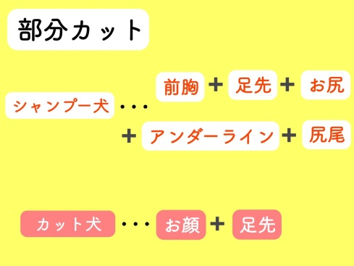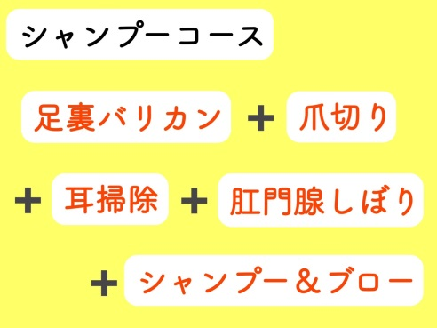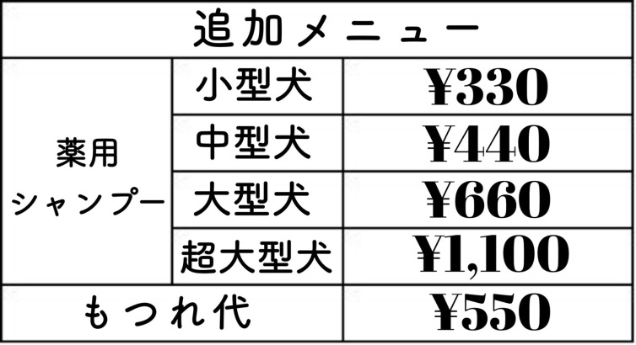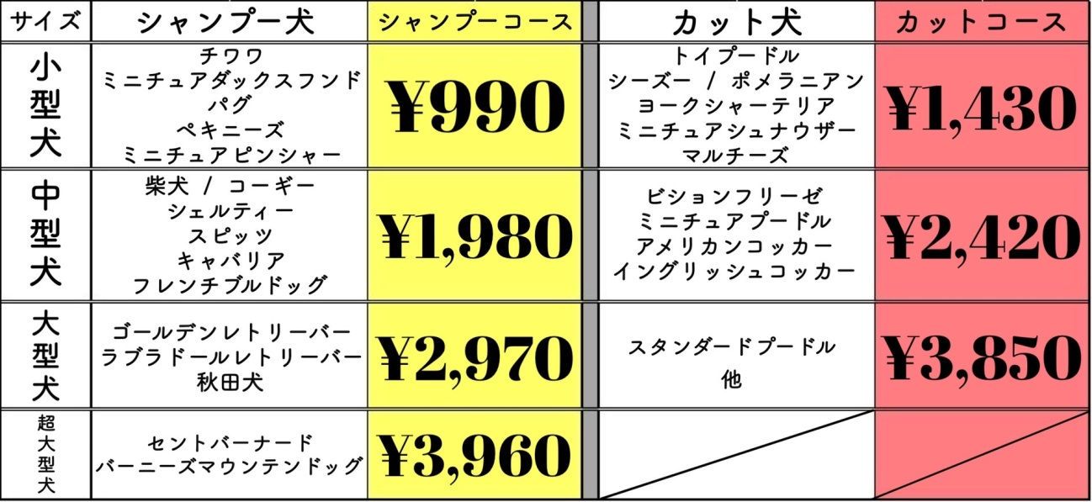

**Trimming　　menu**

**※注意※**

**・ノミ、ダニが寄生していた場合、原則お預かり出来かねますので、**

**定期的にノミ、ダニの駆除をお願いいたします。**

**(お預かり後に寄生がわかった場合、別途　消毒費用を頂く場合がございます)**

**・ワンちゃんのサイズ、毛量によって基本料金が異なる場合がございます。**

**・初回はワンちゃんの負担も考え、部分カットのみとなります。**

**・ミックス犬は体のサイズによって料金が決まります。**

**※上記に記載の無い犬種はお手数ですがURLのPDFよりご確認ください**

**～**

**06-6483-4030**

**☎**

**ご不明な点がありましたら**

**お手数ですが**

**お問い合わせください！**

**追加できます！**

**部分カットを**

**追加料金なしで**

**シャンプーコースに**